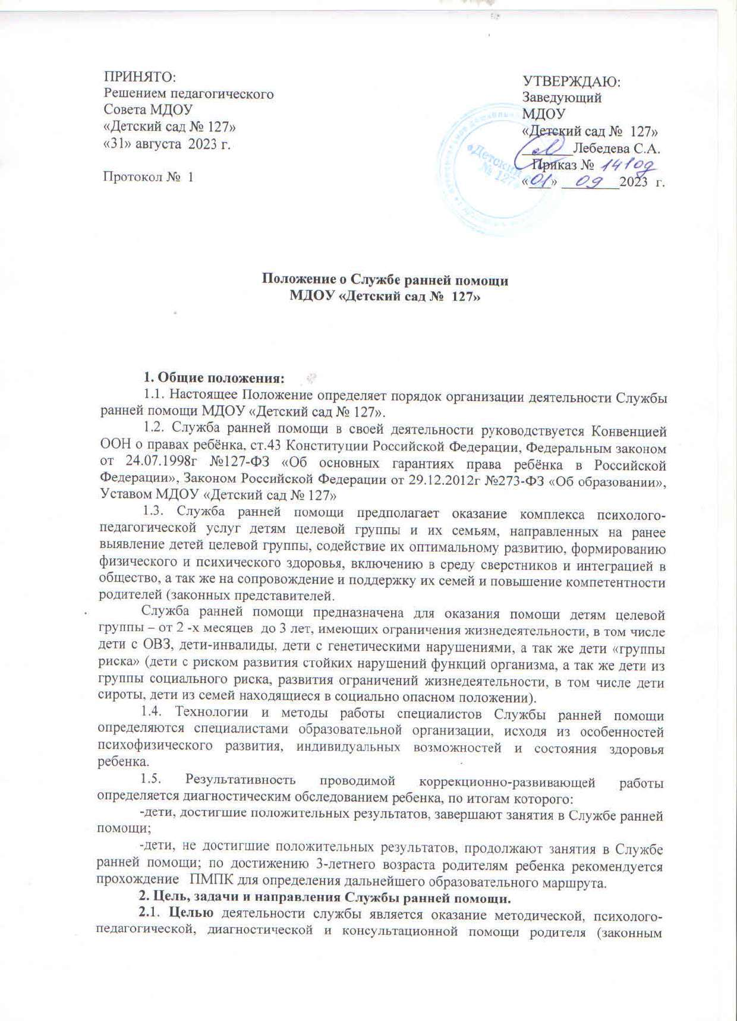

представителям), детей в возрасте от 2-х месяцев до 3 лет, в том числе детей с ОВЗ, детей-инвалидов, детей «группы риска».

2.2. Основными задачами Службы ранней помощи являются:
- выявление детей целевой группы;
- проведение психолого-педагогического обследования детей;
- составление индивидуальной программы ранней помощи и сопровождения ребенка и семьи;
- оказание комплексной коррекционно-развивающей помощи детям с нарушениями развития (риском нарушения) и психолого-педагогическая поддержка семей;
- организация работы по адаптации, социализации и интеграции детей с нарушениями развития (риском нарушения);
- повышение компетентности родителей и других непосредственно ухаживающих за ребенком лиц в вопросах развития и воспитания ребенка;

3. Основные принципы работы Службы ранней помощи:
3.1. Семейноцентрированность - специалисты Службы ранней помощи содействуют вовлечению родителей и других лиц, непосредственно ухаживающих за ребенком, в процесс ранней помощи, в том числе в оценочные процедуры, в составление и реализацию ИПРП, а также в оценку её эффективности.
3.2. Междисциплинарность - комплексный характер помощи семье, оказываемой специалистами разных профилей.
3.3. Открытость – информация об услугах ранней помощи (запросы семьи о состоянии или развитии ребенка) открыта для родителей.
3.4. Конфиденциальность - информация о ребенке и его семье не подлежит разглашению.
3.5. Бесплатность – все услуги ранней помощи предоставляются без взимания платы с родителей (законных представителей).
3.6. Доступность – услуги ранней помощи доступны для потребителей.
3.6. Непрерывность и длительность. Услуги ранней помощи предоставляются непрерывно в формате сопровождения семьи. Продолжительность и регулярность предоставления услуг определяется потребностями ребенка и семьи.
3.7. Обеспечение преемственности в реализации программ ранней помощи (в части сопровождения конкретного ребенка и семьи при смене поставщика услуг ранней помощи, а также при переходе ребенка в образовательную организацию).

- Направления деятельности Службы ранней помощи:
4.1. Информационно-консультативное направление:
- информирование родителей об образовательных услугах, предоставляемых Службой ранней помощи;
- консультирование родителей по вопросам воспитания, обучения, развития детей, коррекции нарушений в развитии (риск нарушений), осуществления взаимодействия с детьми в условиях семейного воспитания;
- проведение групповых и индивидуальных занятий для семей, имеющими ребенка с выявленными нарушениями развития (риском нарушения), со специалистами Службы ранней помощи, практическое обучение семей с целью оказания комплексной коррекционно-развивающей помощи детям.

4.2. Диагностическое направление:
- комплексное изучение личности ребенка с использованием диагностических методик психолого-педагогического обследования;
- выявление потенциальных возможностей ребенка;
- выявление особенностей развития различных видов детской деятельности;
- выявление особенностей поведения и взаимодействия ребенка с окружающими;
-подбор оптимальных видов помощи родителям и детям в зависимости от потребностей и возможных нарушений в развитии детей (риском нарушений)

4.3. Методическое направление:
- составление индивидуальной программы ранней помощи и сопровождения ребенка;
- координация и сопровождение реализации индивидуальной программы ранней помощи ребенка и сопровождение семьи.

  - Коррекционно-развивающее направление:
- проведение индивидуальных и подгрупповых коррекционно – развивающих занятий
5. Формы организации деятельности Службы ранней помощи.
5.1. Работа с родителями (законными представителями) и детьми может быть
проведена в on-line и off-line форме (групповые, подгрупповые, индивидуальные занятия, мастер-классы, консультирование).
5.2. Работа с детьми организуется в рамках диагностического обследования только в присутствии родителей (законных представителей) по утвержденному графику.

6. Организация деятельности Службы ранней помощи
6.1. Формы предоставления образовательных услуг, режим работы Службы ранней помощи и длительность пребывания детей определяются дошкольным образовательным учреждением самостоятельно на основе социального заказа родителей (законных представителей) с учетом условий осуществления образовательной деятельности в учреждении.
6.2. Деятельность Службы ранней помощи осуществляется в течение учебного года в соответствии с графиком работы, утвержденным заведующим ДОУ.
6.3. Информирование заинтересованных лиц осуществляется через размещение информации на сайте МДОУ «Детский сад № 127», информационных стендах ДОУ, в средствах массовой информации.
6.4. Обращение родителей (законных представителей) регистрируются в журнале регистрации обращений.
6.5. С родителями (законными представителями) заключается договор, берется согласие на обработку персональных данных, на фото и видеосъемку.
6.6. Штат сотрудников Службы ранней помощи утверждается заведующим ДОУ в пределах утвержденного фонда оплаты труда. В состав специалистов могут входить педагогические работники ДОУ: старший воспитатель, воспитатели, музыкальный руководитель, инструктор по физической культуре, педагог – психолог, учитель – логопед, учитель – дефектолог, старшая медсестра.
6.6. Учебная нагрузка педагогов Службы ранней помощи не должна превышать нормативов рабочего времени.
6.7. Содержание деятельности Службы ранней помощи определяется планом работы, утвержденным заведующим ДОУ с учетом запросов родителей (законных представителей) ребенка, возможностей педагогического коллектива.

7. Порядок создания Службы ранней помощи
7.1. В Службу ранней помощи принимаются дети от 2-х месяцев до 3 лет по заявлению родителей (законных представителей).

8. Управление Службой ранней помощи
8.1. Непосредственное руководство Службой ранней помощи осуществляет координатор по приказу заведующего ДОУ.
8.2. Функционирование Службы ранней помощи осуществляют специалисты дошкольного образовательного учреждения, педагоги, назначенные приказом заведующего ДОУ.
8.3. Заведующий МДОУ «Детский сад № 127» определяет функциональные обязанности каждого работника Службы ранней помощи, которые закрепляются в инструкциях.
8.4. Служба ранней помощи осуществляет деятельность на основе графика и плана работы на текущий учебный год.

9. Ответственность и обязанность сторон
9.1. Заведующий Учреждения обязан:
- предоставить оборудование и оснащение для Службы ранней помощи
- осуществлять контроль за организацией деятельности Службы ранней помощи.
9.2. Педагоги, осуществляющие работу Службы ранней помощи, обязаны:
- рассматривать вопросы и принимать решения строго в границах своей профессиональной компетентности;
- применять современные обоснованные методы диагностической, развивающей, коррекционной, профилактической работы;
- в решении всех вопросов исходить из интересов ребенка;
- соблюдать конфиденциальность.
9.3. Педагоги Службы ранней помощи несут ответственность:
- за адекватность используемых диагностических, развивающих, профилактических методов и средств;
- за оформление документации в установленном порядке;
- за качество предоставляемых образовательных услуг.

10. Права сторон
10.1. Заведующий Учреждением имеет право:
- утверждать локальные нормативные акты, обеспечивающие работу Службы ранней помощи;
- размещать информацию о деятельности Службы ранней помощи в СМИ, на сайте Учреждения, информационных стендах Учреждения.
10.2. Педагоги Службы ранней помощи имеют право:
- самостоятельно определять приоритетные направления работы по запросам родителей (законных представителей) детей с учетом конкретных условий Учреждения.
- самостоятельно формулировать задачи работы с детьми и родителями (законными представителями) ребенка, выбирать формы и методы реализации поставленных задач;
- рекомендовать родителям (законным представителям) ребенка консультирование в ПМПК.
10.3. Родители (законные представители) имеют право:
- защищать права и интересы ребенка;
- получать консультации специалистов СРП по вопросам, касающихся развития ребенка;
- на конфиденциальность информации о ребенке и его семье.

11. Гарантии и компенсации
  - Услуги, предоставляемые специалистами Службы ранней помощи, осуществляются бесплатно.
  - Руководитель определяет виды и размер надбавок, доплат стимулирующего характера в пределах средств учреждения, направленных на оплату труда специалистов Службы ранней помощи (в соответствии со ст. 170 Трудового кодекса РФ).

12. Делопроизводство
  - Документация Службы ранней помощи ведется в соответствии с требованиями к организации делопроизводства и включает в себя:
- план работы;
- график работы педагогов;
- договор с родителями (законными представителями);
- журнал регистрации обращений родителей (законных представителей) ребенка;
- индивидуальные программы ранней помощи детей;
- диагностическую документацию (протоколы, таблицы, карты и т.д.),
- аналитическую документацию (отчёты, диаграммы, таблицы, справки, свод-анализ и т.д.).

